Gabarito 2ª LISTA DE EXERCÍCIOS DE ESTATÍSTICA

UNIVERSIDADE ESTADUAL PAULISTA
Câmpus de Jaboticabal
unesp

1) Os dados abaixo se referem ao diâmetro à altura do peito (DAP), em cm, de uma amostra de 50 árvores de eucalipto.
23 32 16 19 17 19 32 34 26 28
28 21 28 27 24 34 24 20 33 29
33 38 32 40 24 27 33 26 45 30
28 29 34 15 36 20 31 29 29 16
34 39 30 20 41 18 24 15 20 32
Com referência a estes dados, pede-se:
- Dispor os valores em ordem crescente;
- Calcule a média, mediana, moda, desvio padrão e coeficiente de variação dessa variável;
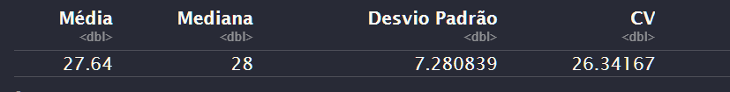
Valores com frequência 4:
20, 24, 28, 29, 32, 34
Logo, a distribuição é multimodal, com essas seis modas.

- Calcular a amplitude total (Δ);
30
- Determinar a percentagem de árvores com DAP igual ou superior a 20 cm;
0,84 ou 84%
- Elaborar a tabela com frequência absoluta (n_{i}), frequência relativa (f_{i}), de frequências absoluta acumulada (N_{i}) e percentual acumulada (100×F_{i}) com amplitude de classe igual a 6 cm;
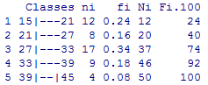
- Construir o histograma e o gráfico da função de distribuição acumulada.
2) Os dados do gráfico ao lado representam as frequências absolutas do faturamento mensal (em milhares de reais) de filiais de uma empresa. Construa a distribuição de frequência utilizando as classes [12, 14), [14, 15) e [15, 17] (milhares de reais) e determine a porcentagem de filiais cujo faturamento mensal é de 14 mil reais ou mais. | 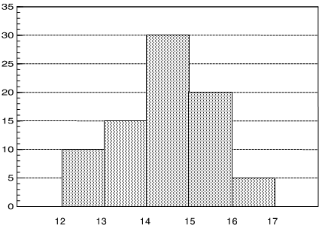  Número de filiais  Faturamento (milhares R$)
R: A porcentagem de leitegadas com 14 kg ou mais é igual a (30+25)/(25+30+25) = 0,6875

3) Os dados da tabela abaixo representam o peso das espigas (g) e o comprimento das espigas (cm) de 10 plantas de milho coletadas aleatoriamente em uma área experimental. Utilize os dados para analisar a relação entre o peso e o comprimento das espigas.
Peso | 23,0 | 22,7 | 21,2 | 21,5 | 17,0 | 28,4 | 19,0 | 14,5 | 19,0 | 19,5
Comprimento | 104,0 | 107,0 | 103,0 | 105,0 | 100,0 | 104,0 | 108,0 | 91,0 | 102,0 | 99,0
- Calcular a média, a variância, o desvio padrão e o coeficiente de variação para cada uma das variáveis.
- Qual dessas medidas você acha adequada para medir a variabilidade dos dados em cada uma das variáveis?
O desvio padrão, pois está na unidade dos dados originais
- E qual delas você julga adequada para comparar as variabilidades entre as duas variáveis? Qual a mais variável?
CV é o mais indicado para comparação da variabilidade entre variáveis diferentes. O mais variável é o Peso, pois apresenta CV de 14,30%, enquanto o comprimento apresenta CV de 4,74%.

4) Os dados abaixo se referem ao valor mensal de aluguel de imóveis comerciais (em milhares de reais) observados em diferentes regiões do município de São Paulo.
Valor do aluguel (mil R$) |  | Nº de imóveis | - Calcular a média, o desvio-padrão e o coeficiente de variação (CV).  - Representar graficamente a distribuição de frequências por um histograma.  - Através do histograma, determinar (1) a mediana, (2) o valor que separa as 25% dos imóveis mais caros (3º Quartil) e (3) a porcentagem de imóveis com valor de colocação abaixo da média.  - Considerando que até um CV de 20%, o preço de imóveis em um município pode ser considerado homogêneo, qual a sua conclusão para São Paulo?
[ 3, 7) |  | 22
[ 7, 11) |  | 35
[11, 15) |  | 52
[15, 19) |  | 85
[19, 23) |  | 63
[23, 27) |  | 43
[27, 31) |  | 28
Total | 328

RESPOSTA